Inserisci il titolo della scheda


Inserisci l’attività

Inserisci il titolo della scheda



Inserisci l’attività

Inserisci il titolo della scheda



Inserisci l’attività

Inserisci il titolo della scheda



Inserisci l’attività

Inserisci il titolo della scheda



Inserisci l’attività

Inserisci il titolo della scheda



Inserisci l’attività

Inserisci il titolo della scheda

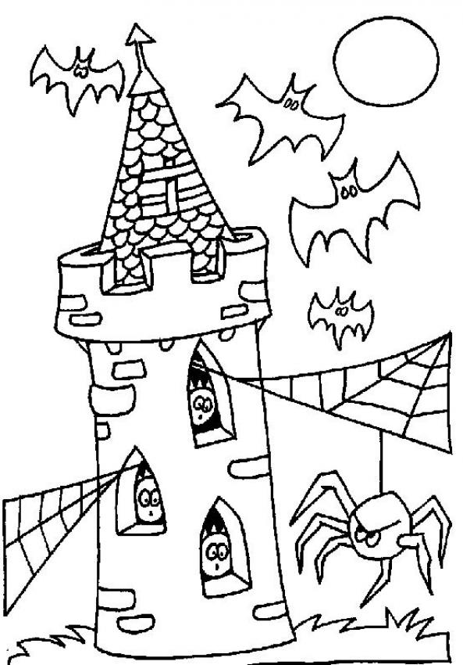
Inserisci l’attività

Inserisci il titolo della scheda


Inserisci l’attività

Inserisci il titolo della scheda



Inserisci l’attività

Inserisci il titolo della scheda


Inserisci l’attività

